Круговая оборона
(для дистанционного обучения)

Сайт Государственного музея обороны Москвы: http://gmom.ru

Видеоэкскурсии по экспозиции: http://gmom.ru/Virtualnie-proekti-muzeia

Коллекция музея: http://gmom.ru/Kollekcii

Вам предлагается выполнить задания рабочего листа, связанные с математическими действиями. В качестве наглядного материала представлены фотографии из экспозиции музея (в увеличенном формате их можно увидеть в папке «Коллекция элементов» в описании урока). Также вы можете воспользоваться информацией, представленной на сайте музея в разделе «Экспозиция».
(Примечание: в папке «Текстовые материалы учителя» размещена информация с разъяснениями для учителя от автора урока).

Задача А1.
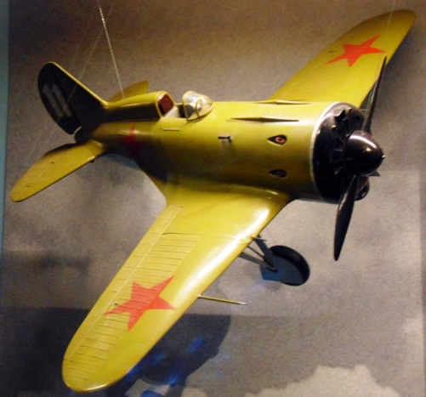
Посмотрите на макет самолёта-истребителя И-16. Воздушный винт этого самолёта вращается со скоростью 1500 оборотов в минуту. Длина лопасти винта равна 12 см, масштаб − 1 к 10. Какова скорость движения конца лопасти в км/ч? Начертите схему.

Задача А2.
Посмотрите на макет самолёта-истребителя И-16. В ходе патрулирования такой самолёт описывает окружность, центр которой находится над охраняемым объектом. Скорость полёта 200 км/ч. Полную окружность самолёт должен описывать за 3 мин. На каком расстоянии от объекта следует производить патрулирование? Начертите схему.

Задача А3.
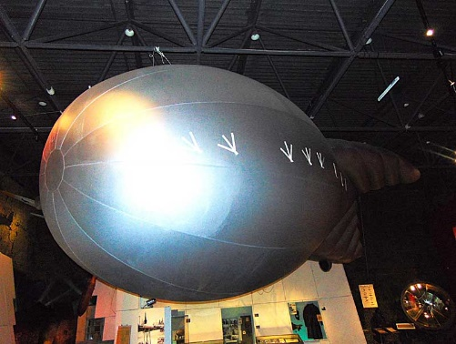
Посмотрите на аэростат заграждения. Подъём и спуск такого аэростата осуществляется при помощи лебёдки. Лебёдка с барабаном диаметром 1 м прокручивает трос со скоростью 2 оборота в секунду. Аэростат поднят на высоту 2 355 м. Какое время (в минутах) требуется для спуска аэростата? Начертите схему.

Задача Б1.
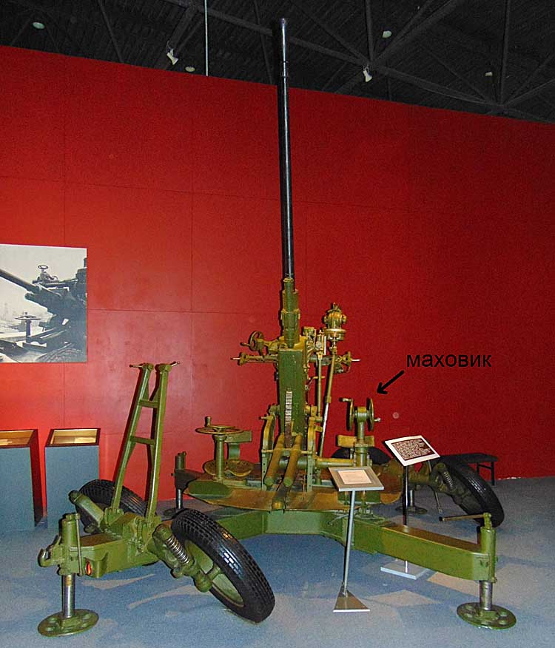
Посмотрите на зенитную пушку. Ручка маховика вертикальной наводки пушки закреплена на его окружности. Радиус окружности маховика измерьте линейкой. Какое расстояние проходит ручка при повороте маховика на 1/4? Начертите схему.

Задача Б2.
Посмотрите на зенитную пушку. При ведении огня по воздушной цели конец ствола пушки должен описать дугу длиной 1,5 м. Длина ствола 2,7 м. На сколько градусов следует повернуть ствол? Начертите схему.
Задача Б3.
Перед вами осколок зенитного снаряда. Осколочные зенитные снаряды после выстрела взрывались в воздухе на предполагаемой высоте полёта самолётов противника. Образующиеся осколки поражали находящиеся рядом самолёты или падали на землю.
Случилось так, что после взрыва снаряда один из осколков, падая на землю, двигается по идеальной дуге длиной 7,85 км. Радиус дуги – высота взрыва над землёй. Какова эта высота? Начертите схему.

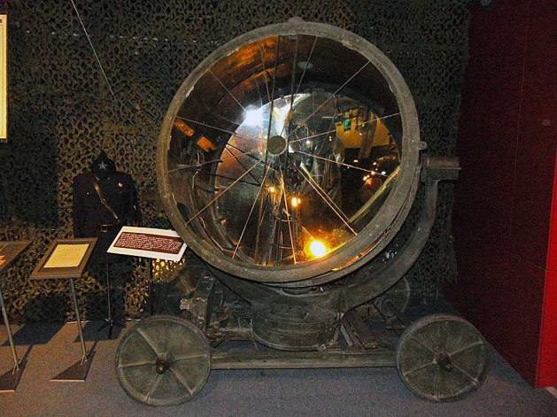
Задача В1.
Посмотрите на прожектор. Он высвечивает участок неба, площадь которого в 400 раз больше, чем площадь круглого стекла прожектора. Радиус окружности стекла прожектора измерьте рулеткой. Какова площадь круглого светового пятна? Начертите схему.

Задача В2.
Изучите макет фугасной авиационной бомбы. Такие бомбы противник применял при налётах на Москву. Взрыв этой бомбы поражает на расстоянии до 110 м. Какова площадь зоны поражения в форме круга? Начертите схему.

Задача В3.
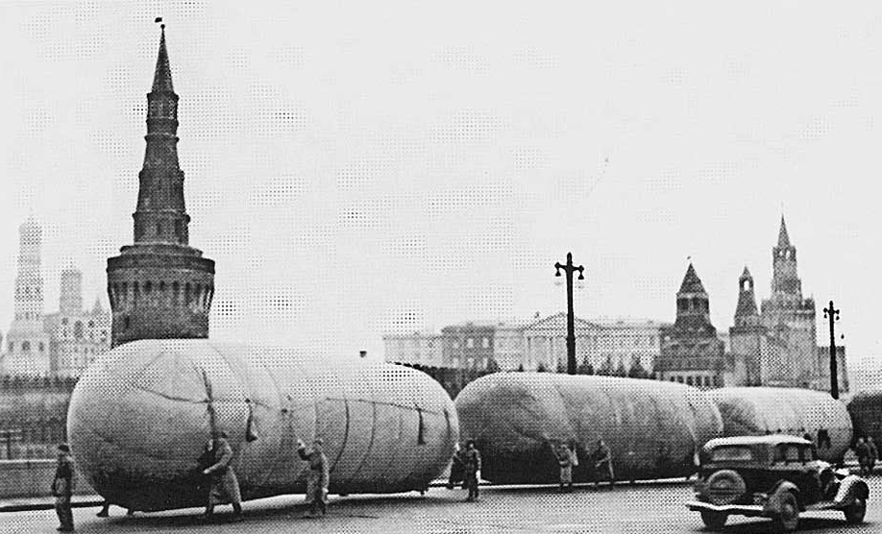
Внимательно рассмотрите фотографию газгольдеров на фоне башен Кремля. Газгольдер – ёмкость для доставки газа к аэростатам. Такие ёмкости бойцы ПВО часто переносили по улицам Москвы.
Площадь круглого сечения газгольдера – 12,56 м². Возможно ли пронести газгольдер под мостом высотой 4,2 м? Начертите схему.

Задача Г1.
Найдите на схеме Московской зоны ПВО сектор слежения радиолокатора в Можайске. Измерьте линейкой и транспортиром радиус и градусную меру дуги сектора с учётом масштаба схемы (10,5 км в 1 см). Какова площадь сектора в км? Начертите схему.
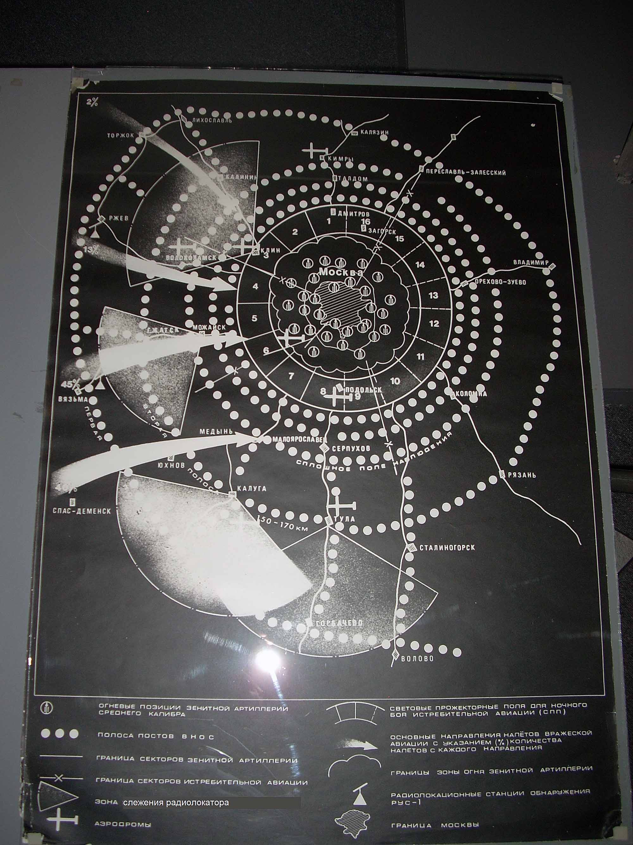

Задача Г2.
Найдите на схеме Московской зоны ПВО кольцо из 16 прожекторных полей. Внутренний край полей проходит на расстоянии 30 км от центра Москвы, внешний край – на расстоянии 45 км от центра. Какова площадь каждого поля? Начертите схему.

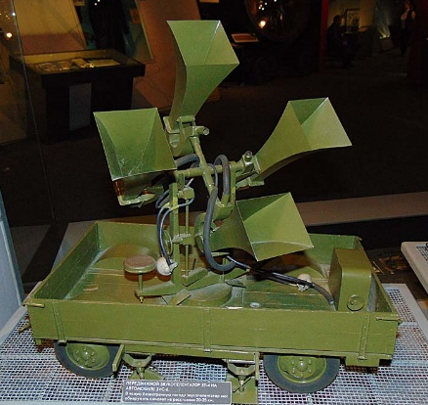
Задача Г3.
Посмотрите на макет звукоулавливателя. Команда такого звукоулавливателя получила приказ прослушать сектор площадью 54,5 км². Дальность обнаружения цели – 25 км. На сколько градусов следует повернуть звукоулавливатель? Начертите схему.

